**Demarcação de Raposa Serra do Sol é direito originário e constitucional, afirma Conselho Indígena de Roraima**

*Organização dos povos indígenas de Roraima rebate afirmações de Jair Bolsonaro sobre o interesse de “rever” demarcação referendada pelo STF*

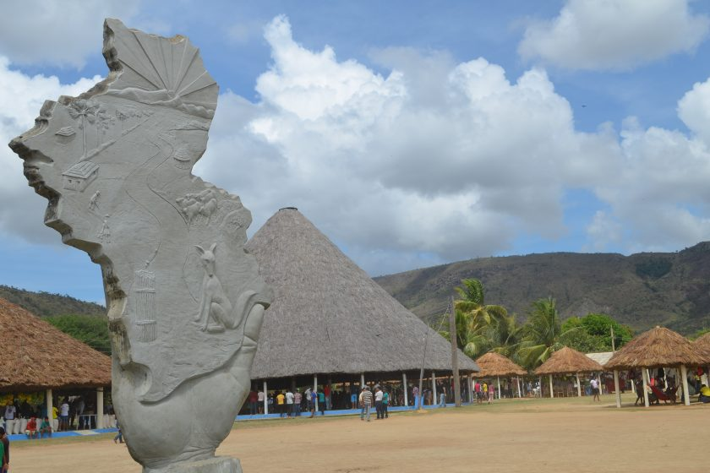

Foto: Conselho Indígena de Roraima (CIR)

POR ASCOM/CIMI

Depois de ameaças da equipe do presidente eleito, Jair Bolsonaro, de “rever a criação da reserva” de Raposa Serra do Sol, veiculadas na imprensa hoje (17), o Conselho Indígena de Roraima (CIR) emitiu uma nota na qual afirma que “a homologação da terra indígena Raposa Serra do Sol, em área contínua, é um direito originário e constitucional dos povos indígenas de Roraima e do Brasil, consagrado na Constituição Federal Brasileira de 1988”.

A terra indígena, cuja demarcação de forma contínua foi referendada pelo Supremo Tribunal Federal (STF) em 2009, é alvo de constantes campanhas de difamação e ataques por parte de representantes de setores econômicos interessados na exploração da área.

Apesar da salvaguarda jurídica, segundo [publicação do jornal Valor Econômico](https://www.valor.com.br/politica/6029411/criacao-da-reserva-raposa-serra-do-sol-deve-ser-revista), o novo governo prepara a edição de um decreto para rever a demarcação de Raposa Serra do Sol. Bolsonaro confirmou a informação, inicialmente divulgada por um assessor seu, e afirmou que se trata da “área mais rica do mundo. Você tem como explorar de forma racional”.

Em suas manifestações sobre o tema, Bolsonaro vem retomando uma temerosa retórica integracionista, que faz referência à política de “integração” dos povos indígenas à sociedade não indígena. Trata-se de uma política que vigorou durante a Ditadura Militar e gerou muita violência contra as populações tradicionais, disfarçando genocídio sob a aparência de “integração”.

*“É retrógrado achar que indígena em sua terra demarcada, não é integrado à sociedade. Pelo contrário, será indígena em qualquer contexto social, cultural e político do país”*

Bolsonaro e sua equipe referem-se à Terra Indígena (TI) Raposa Serra do Sol como “reserva indígena”, uma categoria equivocada, oriunda dos tempos do Serviço de Proteção ao Índio (SPI), quando diminutas reservas eram criadas de forma arbitrária, sem estudo ou identificação dos territórios tradicionais indígenas.

A TI Raposa Serra do Sol foi reconhecida, identificada e delimitada em 2005 de acordo com os preceitos da Constituição de 1988, o que envolveu a elaboração de um laudo antropológico e estudos multidisciplinares – algo distinto, portanto, de uma “reserva”.

Confira a nota na íntegra abaixo ou no [site do CIR](http://www.cir.org.br/site/?p=971" \t "_blank):

**RAPOSA SERRA DO SOL É UM DIREITO ORIGINÁRIO E CONSTITUCIONAL DOS POVOS INDÍGENAS DE RORAIMA E DO BRASIL**

O Conselho Indígena de Roraima (CIR), organização indígena de defesa dos direitos e interesses dos povos indígenas, representando 237 comunidades indígenas, aproximadamente 50 mil indígenas dos povos Wapichana, Macuxi, Patamona, Taurepang, Inagricó, Sapará, Yanomami, Wai-Wai, Ye`kuana, criada na década de 70 e de relevância local, regional, nacional e internacional, reafirma que a homologação da terra indígena Raposa Serra do Sol, em área contínua, é um direito originário e constitucional dos povos indígenas de Roraima e do Brasil, consagrado na Constituição Federal Brasileira de 1988.

Depois de um histórico de 32 anos de luta pela demarcação e homologação, um processo marcado por ameaças, destruições, violência e até mortes de indígenas, atos ainda impunes pela justiça brasileira, a terra indígena Raposa Serra do Sol, finalmente, foi reconhecida pelo Estado brasileiro através do Decreto homologatório de 15 de abril de 2005 e reafirmado pelo Supremo Tribunal Federal (STF), em 2009, como terra indígena originária pertencente aos povos Macuxi, Wapichana, Taurepang, Patamona e Ingaricó. Um reconhecimento não só aos povos indígenas de Roraima, mas do Brasil que ao longo dos séculos sofrem com invasões dos seus territórios tradicionais indígenas.

No próximo ano, 2019, a decisão completará 10 anos, razões em que os povos indígenas já organizam a celebração dos resultados ao longo desses anos, tais como a expansão da pecuária na região, chegando a 40 mil bovinos, conforme últimos dados da Agência de Defesa Agropecuária do Estado de Roraima (ADERR), a construção de Centros Regionais que subsidiam as ações de fortalecimento de desenvolvimento sustentável das comunidades indígenas, principalmente, o da produção agrícola que a cada ano cresce nas regiões, assim como as alternativas de geração de energia eólica, um projeto que aguarda recursos para ser consolidado, além de celebrar a identidade cultural, danças, cantos, pinturas, línguas e outras expressões culturais, fonte de vida e riqueza milenar dos povos indígenas.

Com base no processo histórico de demarcação e homologação da Terra Indígena Raposa Serra do Sol, um ato já efetivado pela Suprema Corte do país, é inadmissível que o caso ainda seja principal pauta do presidente eleito Jair Bolsonaro (PSL), cuja única justificativa é o “desenvolvimento do estado de Roraima e do Brasil”, “exploração dos recursos naturais” e outras declarações absurdas que só contribui para a disseminação de preconceito, discriminação e ódio contra os povos indígenas.

Diante desta recente declaração, “intenção de rever a reserva Raposa Serra do Sol”, publicado hoje, 17/12, na imprensa nacional, uma declaração que afronta decisão do STF, o CIR também reafirma que Raposa Serra do Sol, não é uma “reserva”, e sim, uma terra indígena. É retrógrado achar que indígena em sua terra demarcada, não é integrado à sociedade. Pelo contrário, será indígena em qualquer contexto social, cultural e político do país.

Os povos indígenas de Roraima são pioneiros na formação específica. São professores, agentes indígenas de saúde, operadores indígenas em direito, agentes territoriais e ambientais e outros profissionais indígenas, a maior parte concentrados na terra indígena Raposa Serra do Sol, além de possuir uma escola específica e diferenciada, o Centro Indígena de Formação e Cultura Raposa Serra do Sol (CIFRSS), um campo de formação indígena na área da agropecuária, manejo ambiental e sustentável.

Por outro lado, cabe lembrar também e levar ao conhecimento do atual presidente, que o estado de Roraima novamente está no cenário nacional, como um dos Estados mais corruptos da federação brasileira, onde agentes públicos estão sendo presos acusados de desvio de recurso público bilionário. Um cenário que se alastra por todo o país, inclusive no próprio Executivo, onde os escândalos de corrupção e ilegalidades também tomam conta do cenário.

Se o atual presidente está realmente preocupado com o desenvolvimento de Roraima e do Brasil, precisa dar atenção às ações legislativas e executivas que há décadas vem deixando a população a mercê das injustiças e das ilegalidades. Ou seja, as alternativas para o desenvolvimento do Estado não estão na exploração mineral, construção de hidrelétrica, muito menos no arrendamento de terra, como tem sido dito por ele e políticos aliados, mas em uma gestão compromissada e justa com os anseios da população de Roraima e do Brasil.

Por fim, o Conselho Indígena de Roraima (CIR), organização indígena séria e comprometida com os povos indígenas de Roraima também não se intimidará com interpretações falsas e caluniosas vindo de setores anti-indígenas que tentam acabar como uma atuação que completará 50 anos em 2020.

Boa Vista, 17 de dezembro de 2018.

Conselho Indígena de Roraima – CIR

<https://cimi.org.br/2018/12/demarcacao-de-raposa-serra-do-sol-e-direito-originario-e-constitucional-afirma-conselho-indigena-de-roraima/#.XBmiyYvXxAM.twitter>